AIR SUB
APNEA COMPETITION

 |  | 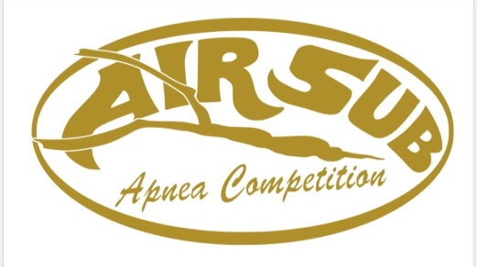

Polisportiva

AIR SUB APNEA COMPETITION A.s.d.
Via Michele Morelli n° 13 - 09134 Cagliari
C.F. 92194990922

Organizza

“TROFEO

CITTA’DI CAGLIARI”

CAMPIONATO SARDO DI APNEA INDOOR

Gara di Qualificazione Nazionale

Statica, Apnea Dinamica (con e senza Attrezzi),
Endurance (4x50m)

VASCA da 50m

4^ Edizione
Sabato - 29 Aprile 2023
Domenica - 30 Aprile 2023

Piscina Giambattista Sicbaldi (Terramaini)
- Cagliari -

PISCINA OLIMPIONICA
“Giambattista Sicbaldi”
- Viale Roberto Pisano - 09134 Cagliari (CA) -

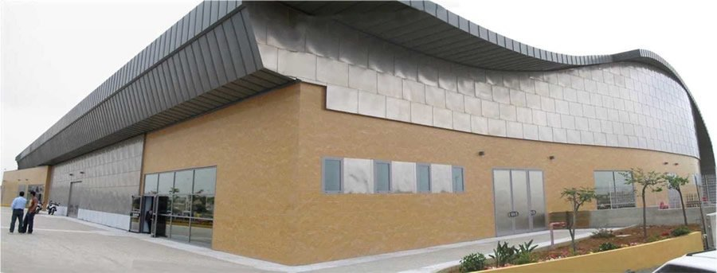

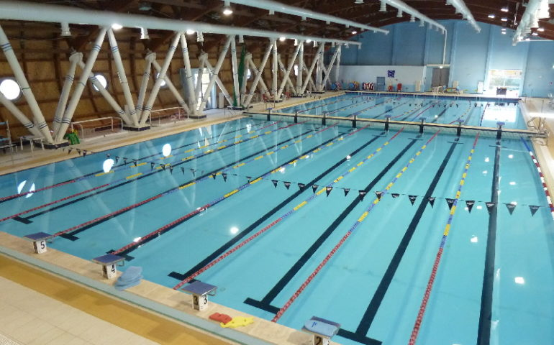

REGOLAMENTO PARTICOLARE GARA

INDICE:

Articolo 1. ORGANIZZAZIONE
Articolo 2. PARTECIPAZIONE
Articolo 3. ISCRIZIONI
Articolo 4. LUOGO DI GARA
Articolo 5. SVOLGIMENTO DELLA GARA
Articolo 6. APNEA DINAMICA
Articolo 7. ATTREZZATURA
Articolo 8. SICUREZZA
Articolo 9. PREMIAZIONI
Articolo 10. RECLAMI
Articolo 11. INTERPRETAZIONI
Articolo 12. IL DOPING
Articolo 13. UFFICIALI DI GARA
Articolo 14. ALLEGATI

ART. 1. ORGANIZZAZIONE

L’AIR SUB APNEA COMPETITION, Associazione Sportiva Dilettantistica senza fini di lucro, organizza, nelle date di Sabato (mattina e sera) 29 Aprile 2023 e di Domenica (mattina e sera) 30 Aprile 2023, una gara di Qualificazione Nazionale di Apnea Statica, Apnea Dinamica (con e senza Attrezzature) e di Apnea Endurance 4x50m Monopinna, denominata “Trofeo Città di Cagliari” 4^ Edizione – valido come Campionato Sardo di Apnea Indoor.
La gara è aperta alla partecipazione di tutti gli atleti della disciplina: Junior (16 e 17 anni), Senior e diversamente abili, a prescindere dalla Regione di provenienza. Gli atleti Junior verranno inseriti nella stessa classifica Senior.
La gara di Apnea Dinamica (con e senza Attrezzature) è valida per l’acquisizione dei diritti previsti per il passaggio di categoria, come descritto nella C.N. 2022/2023.
La disposizione della gara, nel giorno previsto, sarà decisa dall’organizzazione e comunicata, con ampio margine, agli atleti iscritti e a chi ne farà richiesta.
La manifestazione è disciplinata dalla Circolare Normativa 2022/2023, dal Regolamento Nazionale Gare di Immersione in Apnea, dal Regolamento di Apnea Dinamica Indoor con e senza attrezzi, dal Regolamento di Apnea Statica, dal Regolamento di Apnea Speed & Endurance e dal presente Regolamento Particolare di Gara, che tutti i partecipanti, per effetto della loro iscrizione, dichiarano di conoscere e di accettare.
Tali norme sono disponibili sul sito federale www.fipsas.it

ART. 2. PARTECIPAZIONE

Il 29-04-2023 gli atleti potranno partecipare a tutte e 2 le gare in programma (Statica e Dyn Bipinne). Nella giornata del 30-04-2023, in occasione della quale sono previste 3 specialità, gli atleti potranno partecipare a 2 gare. Nel pomeriggio potranno partecipare alla gara Dyn Monopinna Elite oppure alla gara Endurance 4x50m Monopinna.

Nella specialità DINAMICA CON ATTREZZI (DYN), per i soli atleti Elite, verranno stilate due classifiche separate: DYN MONO e DYN BIPINNE.
Nella specialità STATICA (STA), la partecipazione è riservata ai primi 30 atleti iscritti.
Nella specialità DINAMICA CON ATTREZZI (per gli atleti elite esclusivamente DYN BIPINNE), la partecipazione è riservata ai primi 80 atleti iscritti.
Nella specialità DINAMICA SENZA ATTREZZI (DNF), la partecipazione è riservata ai primi 40 atleti iscritti.
Nella specialità DINAMICA MONOPINNA ELITE (DYN MONO), la partecipazione è riservata ai primi 40 atleti iscritti.
Nella specialità ENDURANCE 4X50M MONOPINNA, la partecipazione è riservata ai primi 10 atleti iscritti.

L’organizzazione può decidere di ampliare il numero dei partecipanti.

Le iscrizioni si aprono il giorno di pubblicazione del presente regolamento sul sito federale.

ART. 3 ISCRIZIONI

Le iscrizioni dovranno essere obbligatoriamente effettuate sul sito: https://iscrizioni.novarapnea. it/, seguendo le istruzioni qui di seguito illustrate, entro e non oltre lunedì 24 Aprile 2023. La chiusura delle iscrizioni per tutte le specialità incluse nel programma dell’evento potrebbe essere anticipata qualora si dovesse raggiungere prima il numero massimo di iscritti.

Istruzioni per iscrizione on line: la società deve registrarsi all’indirizzo: https://iscrizioni,novarapnea.it/ Dopodiché, riceverà una password utilizzabile per iscrivere i propri atleti e modificare le dichiarazioni, scaricare il modulo di iscrizione in formato pdf e caricarlo firmato.

La data del 24 Aprile 2023 costituisce l’ultimo giorno di iscrizione utile per tutti gli atleti.
La conferma della partecipazione è subordinata al pagamento della quota d'iscrizione, che deve avvenire tassativamente entro e non oltre lunedì 24 Aprile 2023 e comunicata via e-mail all’indirizzo di posta elettronica: andrea.sannas@tiscalit.it, unitamente alla copia del bonifico bancario, con il pagamento delle quote di iscrizione a favore del conto corrente intestato a: “AIR SUB APNEA COMPETITION ASD” IBAN IT58 X033 5901 6001 0000 0077 990. Nella causale “Iscrizione Trofeo Città di Cagliari - 4^ Edizione” dovrà essere indicato il numero di specialità alle quali si partecipa e il nome della squadra partecipante.

La quota d’iscrizione è fissata in €. 30,00= (euro trenta/00) ad atleta per ciascuna specialità (STA, DYN Bipinne, DNF, DYN Mono, Endurance 4x50m Monopinna).

Le iscrizioni si intendono valide solo dopo che è stato effettuato il versamento della quota di partecipazione.

La mancata partecipazione alla manifestazione di un atleta, quale che sia il motivo, non esime la Società di appartenenza dal pagamento delle relative quote di adesione.

La mancata partecipazione alla manifestazione, quale che sia il motivo, non da diritto al rimborso della quota di adesione versata.

Le quote di adesione vanno versate in un importo unico per società partecipante. Versamenti integrativi sono ammessi previo accordo con la società organizzatrice.

N.B. Scaduto il termine perentorio del 24 Aprile 2023, le domande che perverranno saranno tassativamente respinte.

Se entro 3 giorni dalla spedizione dei documenti, le Società iscritte non riceveranno conferma dell’avvenuta iscrizione, si prega di contattare urgentemente la Segreteria al numero di Cell.: Rif. Signor Andrea Sanna cell. 333-2515102.

Ogni atleta deve essere OBBLIGATORIAMENTE in possesso di:

- Tessera Federale in corso di validità;
- Tessera Atleta in corso di validità;
- Certificato medico sportivo agonistico in corso di validità;
- Documento di riconoscimento.

Durante l’accreditamento verranno richiesti i seguenti documenti:
- Modulo di iscrizione compilato e firmato;
- Documento d’identità valido dei singoli atleti;
- Tessera federale e tessera atleta in corso di validità.

E’ assolutamente necessario per gli atleti appartenenti alle categorie, esclusi gli Elite, inserire la dichiarazione dei tempi nel modulo d’iscrizione.
In caso di mancanza di comunicazione dei tempi e al fine della predisposizione delle partenze, chi non comunicherà il tempo partirà per primo, in base alla categoria di appartenenza, a discrezione dell’organizzazione.
Per gli Elite la dichiarazione della migliore performance potrà essere inviata anche in forma riservata via email. Si assicura massima riservatezza per la migliore performance indicata.

ART. 4. LUOGO DI GARA

Piscina Olimpionica Comunale G. Sicbaldi - Vasca 50m - Via Roberto Pisano (località Terramaini) – Cagliari. Il controllo dei documenti e della posizione federale di ciascun atleta verrà effettuato presso la suddetta Piscina, a partire dalle ore 08:00 del 29 Aprile 2023 e a partire dalle ore 8:00 del 30 Aprile 2023.
Tutti i concorrenti dovranno essere a disposizione del Giudice e del Direttore di Gara, per il Briefing pre-gara, alle ore 08:30 del 29 Aprile 2023 e alle ore 8:30 del 30 Aprile 2023.

Informazioni generali sulla vasca: 8 corsie, larghezza totale 21 m, lunghezza 50 m, profondità 2,02 m. Temperatura dell’acqua 27,5° C. In dipendenza del numero di atleti iscritti potranno essere usate una, due, tre o quattro corsie di gara. Per la partenza degli atleti verrà utilizzata, a richiesta, una piattaforma mobile. Per problematiche tecniche o per motivi organizzativi, l’Air Sub Apnea Competition ASD potrebbe decidere di svolgere la manifestazione in vasca da 25m.

La gara di statica si svolgerà nella piscina piccola con altezza 0,90 m. Per motivi organizzativi, potrebbe, in alternativa alla suddetta vasca, essere allestita la vasca da 50m o da 25m con profondità 2.02 m.

ART. 5. SVOLGIMENTO DELLA GARA

Come previsto dal Regolamento Nazionale di apnea e secondo quanto previsto dalla Circolare Normativa, la gara avrà inizio secondo il programma allegato.
Durante lo svolgimento dell’intera manifestazione è obbligatorio per tutti i presenti tenere un comportamento decoroso, al fine di favorire la concentrazione degli atleti.
Sarà predisposto un luogo riservato agli atleti per il rilassamento pre-gara.
E’ vietato utilizzare supporti musicali, se non dotati di cuffie.

ART. 6. APNEA STATICA, DINAMICA CON E SENZA ATTREZZI E APNEA ENDURANCE

Per quanto riguarda le norme tecniche, si fa riferimento al Regolamento Nazionale Gare di Immersione in Apnea e, in particolare, al Regolamento di Apnea Dinamica Indoor con e senza attrezzi, al Regolamento di Apnea Statica e al Regolamento di Apnea Speed & Endurance.

ART. 7. ATTREZZATURA

Zavorre o schienalini zavorrati devono essere indossati sopra l’eventuale muta o costume e devono essere dotati di sgancio rapido.

ART. 8. SICUREZZA

Durante la gara sarà consentito l’ingresso in acqua solo a:
- Atleti (di volta in volta impegnati);
- Commissari;
- Personale di assistenza designato dal Direttore di gara;
- Eventuali operatori foto e video preventivamente autorizzati dal Direttore di gara.

A bordo vasca avranno accesso:
- I Giudici di Gara;
- Lo staff medico di sicurezza;
- Il personale di assistenza designato dal Direttore di Gara (Cronometristi, ecc.);
- Gli eventuali operatori foto e video;
- Il capitano della squadra degli atleti impegnati nella prova.

Gli atleti e gli accompagnatori dovranno sostare in zona di sicurezza predisposta.
Gli operatori foto e video dovranno aver cura di non disturbare in alcun modo al concentrazione e la prestazione agonistica degli atleti.

ART. 9. PREMIAZIONI

A) Verranno premiati i primi 3 atleti delle specialità in programma. E’ prevista una classifica individuale per ogni categoria di apnea dinamica maschile e femminile. Verranno premiati i primi 3 classificati per ogni Categoria/Specialità, statica, dyn, dnf e Endurance 4x50m Monopinna. Nella specialità dinamica con attrezzi, ed esclusivamente per la categoria Elite, saranno effettuate due premiazioni distinte: monopinna e bipinne (con stile alternato).

B) Ai Primi atleti di ogni categoria /specialità maschile e femminile verrà riconosciuto il Titolo di Campione Sardo per quella specifica categoria/specialità in cui ha gareggiato. I Titoli di Campione Sardo saranno riconosciuti agli atleti tesserati con una associazione/società sarda e purché residenti in Sardegna. Per tutti gli atleti partecipanti non appartenenti ad un sodalizio sardo o non residenti in Sardegna verrà predisposta apposita e diversa premiazione.

C) Nella presente Manifestazione è prevista la Classifica per Società ed alla società prima classificata verrà Conferita la qualifica di Migliore Società Sarda di Apnea Indoor Anno 2023 con l’Assegnazione anche della Coppa quale società vincitrice del “Trofeo Città di Cagliari”. La Classifica per Società, la Migliore Società Sarda e l’Aggiudicazione della Coppa verranno determinate sulla base delle prove di tutte le specialità in programma, conseguite dagli atleti appartenenti a tutte le categorie partecipanti ai Campionati Sardi in questione: Elite Maschile, Elite Femminile, 1^ Categoria Maschile, 1^ Categoria Femminile, 2^ Categoria Maschile, 2^ Categoria Femminile e 3^ Categoria Maschile. Per la categoria Elite (Maschile e Femminile), oltre a prendere in considerazione le prove di dinamica senza attrezzi, verranno prese in considerazione, a differenza delle altre categoria, entrambe le prove di dinamica con attrezzi conseguite sia con la monopinna che con le due pinne.

La classifica finale sarà determinata assegnando ai primi sei (6) atleti classificati e alle prime sei (6) atlete classificate di ogni specialità e di ogni categoria (laddove sono previste le categorie) un punteggio che seguirà il seguente criterio: 10 punti al primo classificato/alla prima classificata, 6 punti al secondo classificato/alla seconda classificata, 4 punti al terzo classificato/alla terza classificata, 3 punti al quarto classificato/alla quarta classificata, 2 punti al quinto classificato/alla quinta classificata e 1 punto al sesto classificato/alla sesta classificata. Tali punti andranno poi moltiplicati per il coefficiente di categoria, pari a 2 per l’Elite, 1,5 per la 1^ Categoria, 1 per la 2^ Categoria e 0,5 per la 3^ Categoria Maschile. Per le specialità che non prevedono categorie il coefficiente sarà pari a 1. La Società vincitrice sarà quella che avrà ottenuto il punteggio maggiore (si veda art. 13.10.2, del “Regolamento Nazionale Gare di Immersione di Apnea”, approvato dal Consiglio Federale in data 30 Settembre / 1° Ottobre 2022 con delibera n. 437 e modificato dal Consiglio Federale in data 16-17 Dicembre 2022 con delibera n. 573).
Le premiazioni saranno effettuate presso i locali della Piscina Olimpionica Comunale G. Sicbaldi, nel rispetto del protocollo CONI-FIPSAS.

ART. 10. RECLAMI

Tutti i concorrenti alla gara hanno facoltà di presentare reclami, nella forma, modi e termini previsti dalla Circolare Normativa e dal Regolamento Nazionale FIPSAS.

ART. 11. INTERPRETAZIONI

Il giudizio in merito ad eventuali divergenze sul presente Regolamento è riservato esclusivamente al Giudice Capo, fatta salva la facoltà degli interessati di presentare reclamo così come indicato all’art. 10 del presente Regolamento.

ART. 12. IL DOPING

Il Doping è tassativamente vietato e possono essere disposti a carico degli atleti accertamenti antidoping in attuazione delle vigenti normative.

ART. 13. UFFICIALI DI GARA

Sono Ufficiali di gara: il Giudice Capo e il Direttore di gara.
Collaborano con gli Ufficiali di gara: il medico, il segretario, i giudici di superficie ed eventuali commissari designati dagli organismi preposti della FIPSAS.

Direttore di Gara: Andrea Sanna
Giudice Capo: DA DESIGNARE
Giudici di Superficie: DA DESIGNARE
Medico: A cura della Società organizzatrice
Segretario: Paolo Irde

ART. 14. ALLEGATI
Segue il Programma della Manifestazione.

PROGRAMMA DELLA MANIFESTAZIONE

Sabato 29/04/2023

SABATO MATTINA - 29 APRILE 2023

Gara Statica (STA).

Ore 8:00 Ritrovo presso Piscina G. Sicbaldi - Cagliari e controllo documenti.
Ore 8:15 Riunione degli Ufficiali di Gara con i Capitani e gli atleti.
Ore 8:30 Inizio riscaldamento atleti.
Ore 9:00 Inizio gara atleti.
Al termine Premiazione atleti STA.

SABATO POMERIGGIO - 29 APRILE 2023

Gara Dinamica con Attrezzi (per gli atleti Elite esclusivamente DYN BP).

Ore 14:30 Ritrovo presso Piscina G. Sicbaldi - Cagliari e controllo documenti.
Ore 14:45 Riunione degli Ufficiali di Gara con i Capitani e gli atleti.
Ore 15:00 Inizio riscaldamento atleti.
Ore 15:30 Inizio gara atleti.
Al termine Premiazioni atleti DYN BP.

- ATTENZIONE: per problemi o motivi tecnico-logistici, il programma potrebbe subire delle variazioni.
- Contatti per informazioni, chiarimenti e logistica: 333-2515102 (Andrea Sanna).

PROGRAMMA DELLA MANIFESTAZIONE

Domenica 30/04/2023

DOMENICA MATTINA - 30 APRILE 2023

Gara Dinamica senza Attrezzi (DNF).

Ore 8:00 Ritrovo presso Piscina G. Sicbaldi - Cagliari e controllo documenti.
Ore 8:15 Riunione degli Ufficiali di Gara con i Capitani e gli atleti.
Ore 8:30 Inizio riscaldamento atleti.
Ore 9:00 Inizio gara atleti.
Al termine Premiazioni atleti DNF.

DOMENICA POMERIGGIO - 30 APRILE 2023

Gara Dinamica con Attrezzi (DYN MONO) riservata agli atleti Elite.

Ore 14:30 Ritrovo presso Piscina G. Sicbaldi - Cagliari e controllo documenti.
Ore 14:45 Riunione degli Ufficiali di Gara con i Capitani e gli atleti.
Ore 15:00 Inizio riscaldamento atleti.
Ore 15:30 Inizio gara atleti.

Gara Endurance 4x50m Monopinna.

Ore 17:00 Ritrovo presso Piscina G. Sicbaldi - Cagliari e controllo documenti.
Ore 17:15 Riunione degli Ufficiali di Gara con i Capitani e gli atleti.
Ore 17:30 Inizio riscaldamento atleti.
Ore 18:00 Inizio gara atleti.
Al termine Premiazioni atleti, DYN MONO, Endurance e Società.

- ATTENZIONE: per problemi o motivi tecnico-logistici, il programma potrebbe subire delle variazioni.
- Contatti per informazioni, chiarimenti e logistica: 333-2515102 (Andrea Sanna).

